**《局域网技术实验》**

**实验报告**

**实 验2：构建网络平台、组建对等网**

**院 系： 数学与计算机科学学院**

**专 业： 计算机科学与技术**

**年 级： 2016级(5)班**

**学 号： 031602523**

**姓 名： 刘宏岩**

实验2

1实验题目：构建网络平台、组建对等网

2实验目的：

①理论：了解对等网及其优缺点和适用范围；

②实践：熟悉Windows server 2003操作系统的安装和使用，并利用实验1中的交叉线组建最简单的对等网，并配置IP。

3实验环境：计算机2台、Windows server 2003安装盘、A-B交叉型网线

4操作过程：

①对等网简易示意图

Hub或交换机

打印机

计算机1

计算机1

计算机1

②用制作成功的A-B型交叉线将自己和同组同学的计算机连接起来

③将Windows server 2003的安装盘放入光驱，按步骤安装，安装过程截图如下：

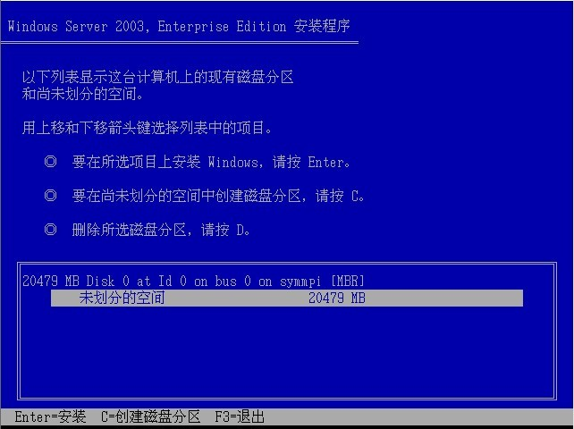

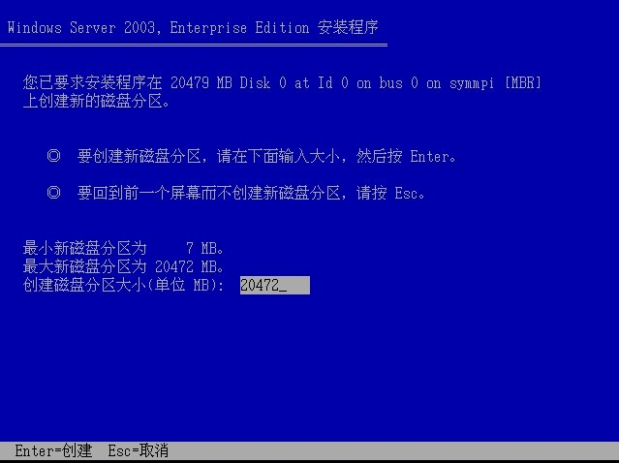

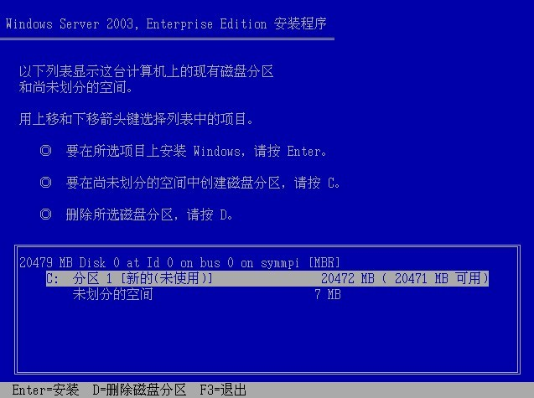

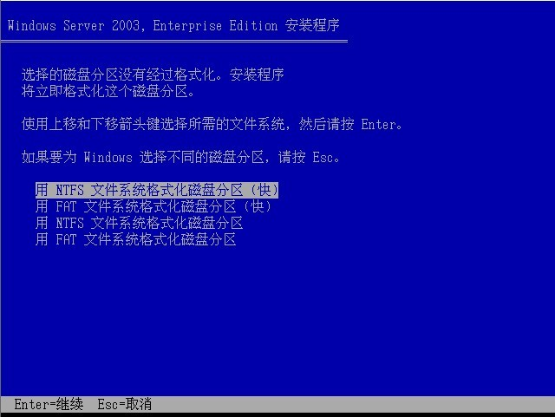

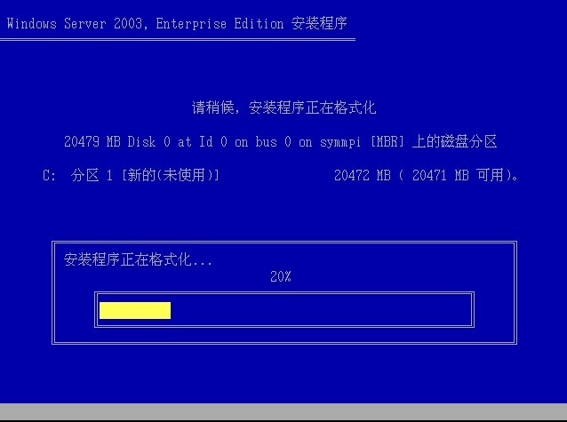

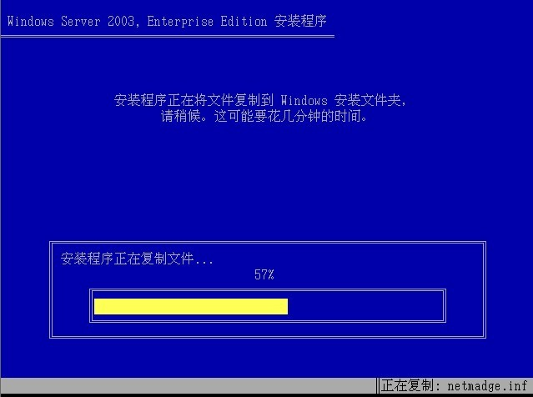

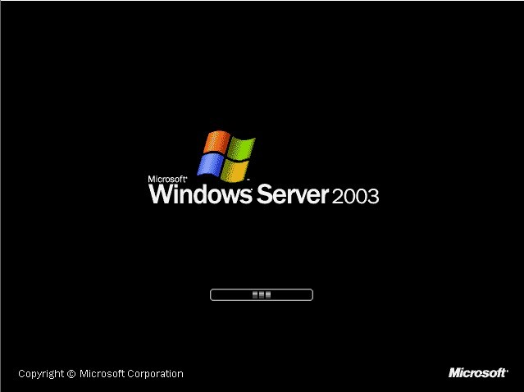

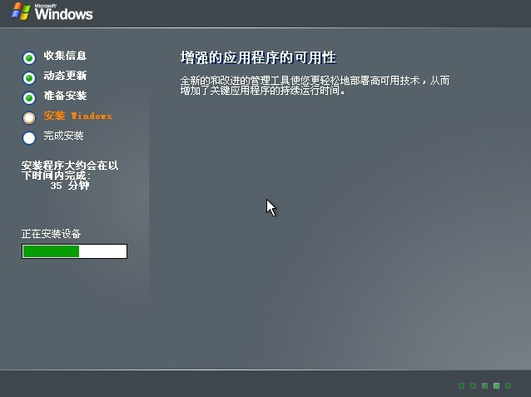

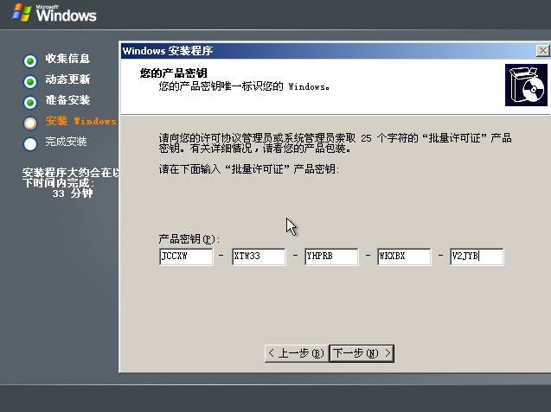

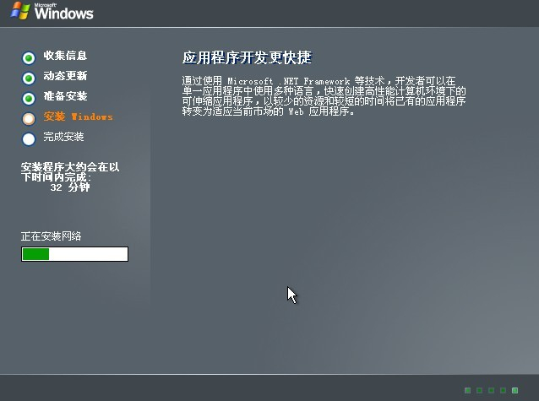

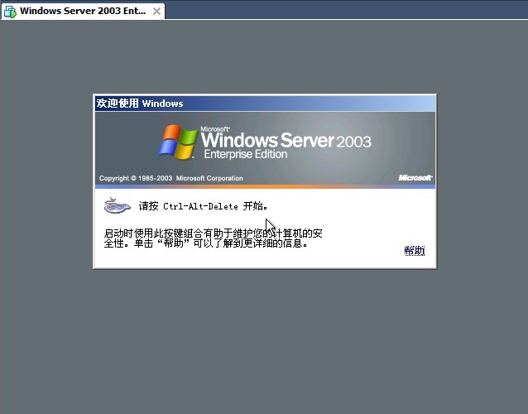

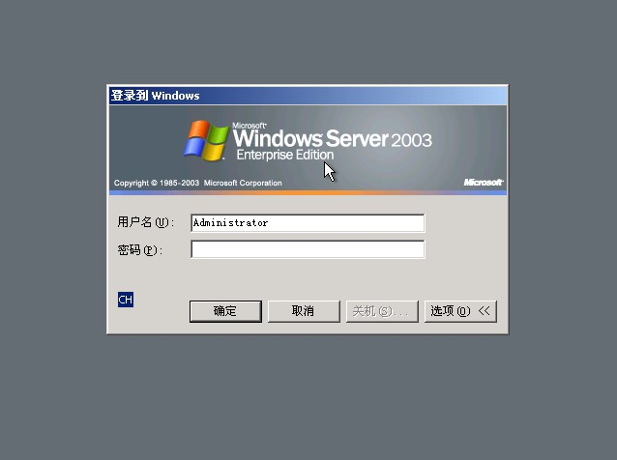

④安装网络适配器（网卡）驱动：

●进入“设备管理器”，找到以太网络适配器，没安装驱动前显示为小问号，右键点击，安装系统盘自带的网卡驱动，成功后如图所示：

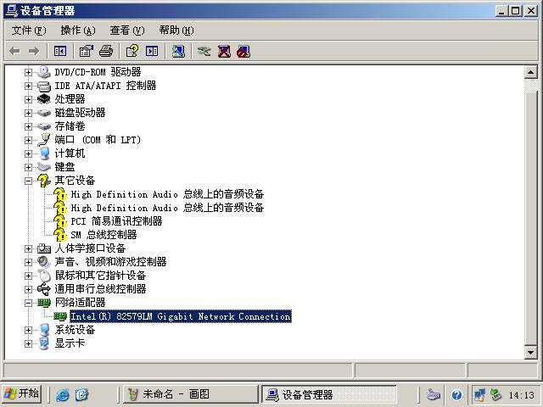

⑤配置IP，将同组者的IP安排在同一子网内，为将来的相互通信做好准备，配置过程的截图如下：

●在“控制面板”选择“网络连接”，点击进入“本地连接”

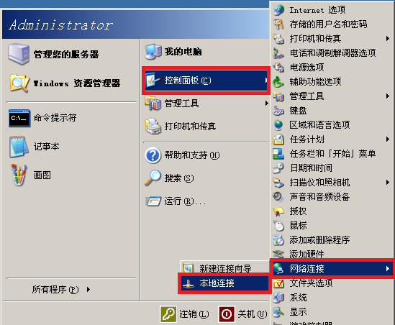

●在“本地连接”界面单击进入“属性”，在属性里面双击“Internet协议（TCP/IP）”，进入IP配置界面

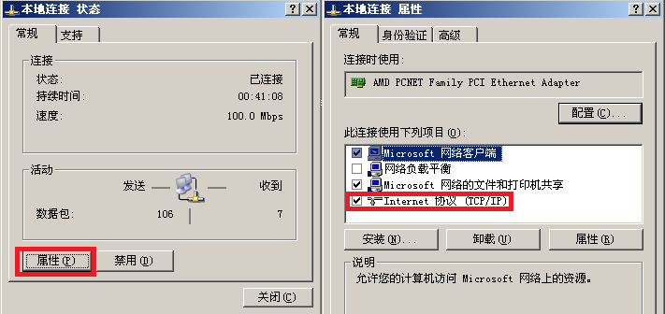

●在IP配置界面配置IP

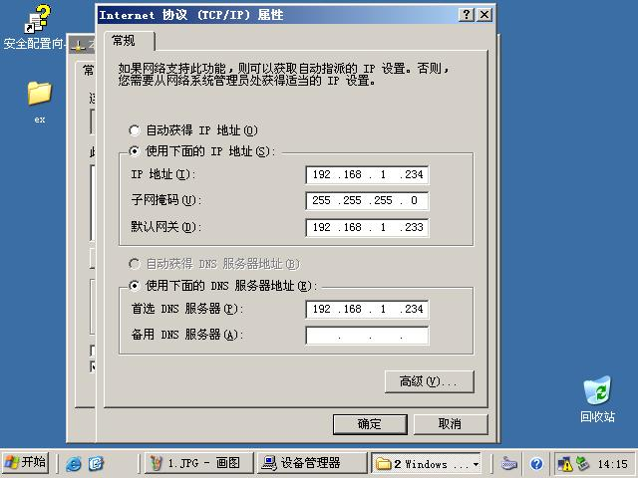

另外一台计算机也用如上方法配置，IP和DNS服务器互换。

5功能测试：

①连通性测试：cmd测试

●在“开始”菜单，单击“运行”，在弹出的“运行”窗口

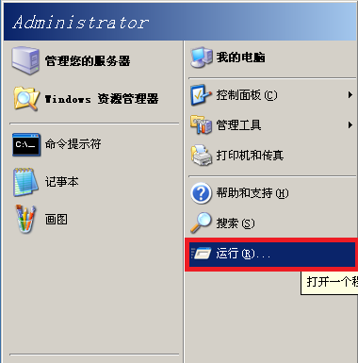

敲入“cmd”回车。

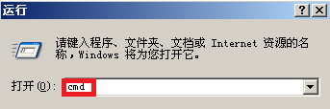

●在cmd命令窗口输入“ipconfig”查看当前配置的IP信息。

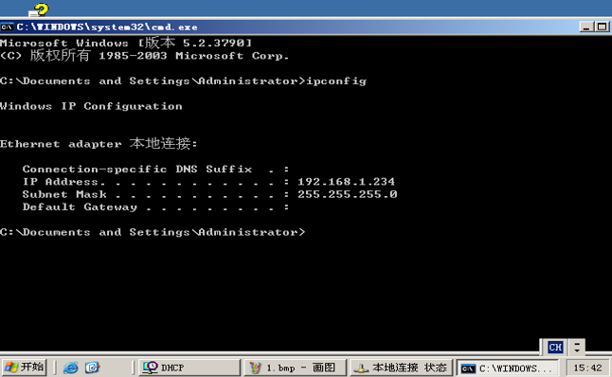

用PING命令检测配好的两台计算机是否连通

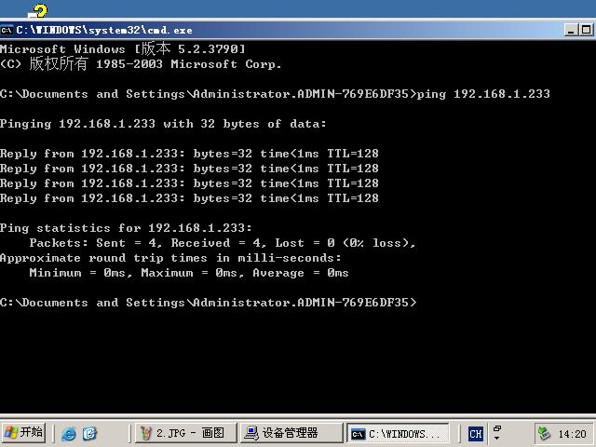

②相同的方法测试另一台计算机

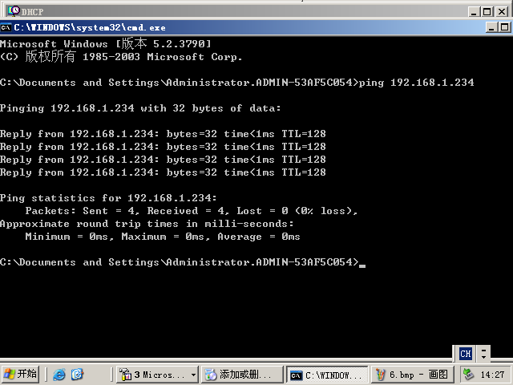

如上图所示，两台计算机已经连通。

6体会总结：

①同组者的IP必须安排在同一子网内，否则两台计算机将无法进行通信；

②安装Windows server 2003操作系统时，应至少安排两个逻辑分区，一个分区装系统，另外的一个分区装自己的软件，在安装钱应将原有的分区删除，重建C区至少3G来安装操作系统，Windows server 2003安装完毕后，用其自带的磁盘管理工具再分出另外的逻辑分区，所有的逻辑分区必须用NFTS格式化，并且注意千万不要加载活动目录（Active Directory）；

③掌握常用的DOS命令。